- Cohérence verticale dans les programmes –
Technologie, informatique, science de l’information et de la communication

Cycle 2 (CP – CE1 – CE2) – Cycle des apprentissages fondamentaux
Les élèves, dans le contexte d’une activité, savent la réaliser mais aussi expliquer pourquoi et comment ils l’ont réalisée. Ils apprennent à justifier leurs réponses et leurs démarches. Ceci permet aux élèves de mettre en doute, de critiquer ce qu’ils ont fait, mais aussi d’apprécier ce qui a été fait par eux-mêmes ou par autrui.
L’éducation aux médias et à l’information permet de préparer l’exercice du jugement et de développer l’esprit critique.
Tous les enseignements concourent à développer le sens de l’engagement et de l’initiative, principalement dans la mise en œuvre de projets individuels et collectifs, avec ses pairs ou avec d’autres partenaires.
- Compétences du socle commun :

Domaine 1 : des langages pour penser et communiquer
Comprendre, s’exprimer en utilisant les langages mathématiques, scientifiques et informatiques | Les mathématiques participent à l’acquisition des langages scientifiques : compréhension du système de numération, pratique du calcul, connaissance des grandeurs. Les représentations symboliques transcrivent l’observation, l’exploration et le questionnement des objets et de la réalité du monde.  Dans l’enseignement « Questionner le monde », les activités de manipulation, de mesures, de calcul, à partir d’expériences simples utilisent pleinement les langages scientifiques. La familiarisation avec un lexique approprié et précis, permet la lecture, l’exploitation et la communication de résultats à partir de représentations variées d’objets, de phénomènes et d’expériences simples (tableaux, graphiques simples, cartes, schémas, frises chronologiques, etc.).
Domaine 2 : Les méthodes et outils pour apprendre
Tous les enseignements concourent à développer les compétences méthodologiques pour améliorer l’efficacité des apprentissages et favoriser la réussite de tous les élèves. Savoir apprendre une leçon ou une poésie, utiliser des écrits intermédiaires, relire un texte, une consigne, utiliser des outils de référence, fréquenter des bibliothèques et des centres de documentation pour rechercher de l’information, utiliser l’ordinateur, etc., sont autant de pratiques à acquérir pour permettre de mieux organiser son travail.
Coopérer et réaliser des projets convoquent tous les enseignements. La démarche de projet développe la capacité à collaborer, à coopérer avec le groupe en utilisant des outils divers pour aboutir à une production.
Dans tous les enseignements, et en particulier dans le champ « Questionner le monde », la familiarisation aux techniques de l’information et de la communication contribue à développer les capacités à rechercher l’information, à la partager, à développer les premières explicitations et argumentations et à porter un jugement critique. En français, extraire des informations d’un texte, d’une ressource documentaire permet de répondre aux interrogations, aux besoins, aux curiosités; la familiarisation avec quelques logiciels (traitement de texte avec correcteur orthographique, dispositif d'écriture collaborative, etc.) aide à rédiger et à se relire. En mathématiques, mémoriser, utiliser des outils de référence, essayer, proposer une réponse, argumenter, vérifier sont des composantes de la résolution de problèmes simples de la vie quotidienne. En langues vivantes étrangères et régionales, utiliser des supports écrits ou multimédia, papiers ou numériques, culturellement identifiables développe le goût des échanges.
Les activités d’écoute et de production se nourrissent des dispositifs et réseaux numériques. Les arts plastiques et l’éducation musicale tirent profit des recherches sur internet dans le cadre du travail sur l’image, de la recherche d’informations pour créer et représenter et de la manipulation d’objets sonores. La fréquentation et l’utilisation régulières des outils numériques au cycle 2, dans tous les enseignements, permet de découvrir les règles de communication numérique et de commencer à en mesurer les limites et les risques.

Domaine 4 : Les systèmes naturels et les systèmes techniques
« Questionner le monde » constitue l’enseignement privilégié pour formuler des questions, émettre des suppositions, imaginer des dispositifs d’exploration et proposer des réponses. Par l’observation fine du réel dans trois domaines, le vivant, la matière et les objets, la démarche d’investigation permet d’accéder à la connaissance de quelques caractéristiques du monde vivant, à l’observation et à la description de quelques phénomènes naturels et à la compréhension des fonctions et des fonctionnements d’objets simples.
Différentes formes de raisonnement commencent à être mobilisées (par analogie, par déduction logique, par inférence, etc.) en fonction des besoins. Étayé par le professeur, l’élève s’essaie à expérimenter, présenter la démarche suivie, expliquer, démontrer, exploiter et communiquer les résultats de mesures ou de recherches, la réponse au problème posé en utilisant un langage précis. Le discours produit est argumenté et prend appui sur des observations et des recherches et non sur des croyances. Cet enseignement développe une attitude raisonnée fondée sur la connaissance ; il concourt au développement d’un comportement responsable vis-à-vis des autres, de l’environnement, de sa santé. Des gestes simples favorisent la connaissance et l’acquisition de règles d’hygiène (propreté, alimentation, sommeil), de sécurité et de protection de l’environnement.
La pratique du calcul, l’acquisition du sens des opérations et la résolution de problèmes élémentaires en mathématiques permettent l’observation, suscitent des questionnements et la recherche de réponses, donnent du sens aux notions abordées et participent à la compréhension de quelques éléments du monde.
L’enseignement des arts plastiques permet lui aussi d’aborder sous un angle différent les objets et la matière lors de la conception et de la réalisation d’objets. L’imagination et la créativité sont convoquées lors de la modélisation de quelques objets dans la sphère artistique, culturelle ou esthétique ou dans la sphère technologique comme des circuits électriques simples, en se fondant sur l’observation et quelques connaissances scientifiques ou techniques de base.

- Compétences disciplinaires concernées et exemples associés :

Questionner le monde (Enseignement scientifique)

Pratiquer des démarches scientifiques | Pratiquer, avec l’aide des professeurs, quelques moments d’une démarche d’investigation : questionnement, observation, expérience, description, raisonnement, conclusion.
Imaginer, réaliser | Imaginer et réaliser des objets simples et de petits montages.
Pratiquer des langages | Extraire d’un texte ou d’une ressource documentaire une information qui répond à un besoin, une question.  Restituer les résultats des observations sous forme orale ou d’écrits variés (notes, listes, dessins, voire tableaux).
Mobiliser des outils numériques | Découvrir des outils numériques pour dessiner, communiquer, rechercher et restituer des informations simples.
Adopter un comportement éthique et responsable | Développer un comportement responsable vis-à-vis de l’environnement et de la santé grâce à une attitude raisonnée fondée sur la connaissance.

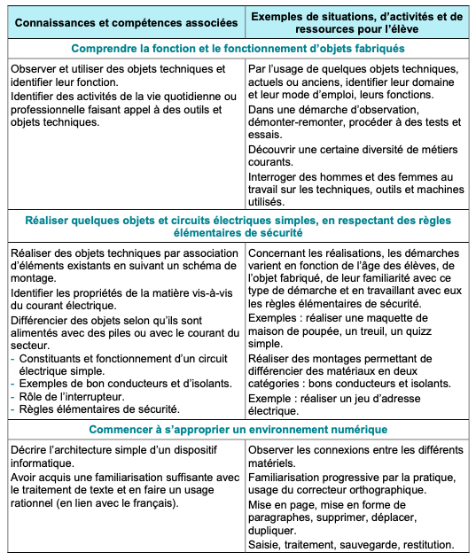
- Attendus de fin de cycle :

